Художественно-техническое описание внешнего вида

СП Вектор Деми 15.021

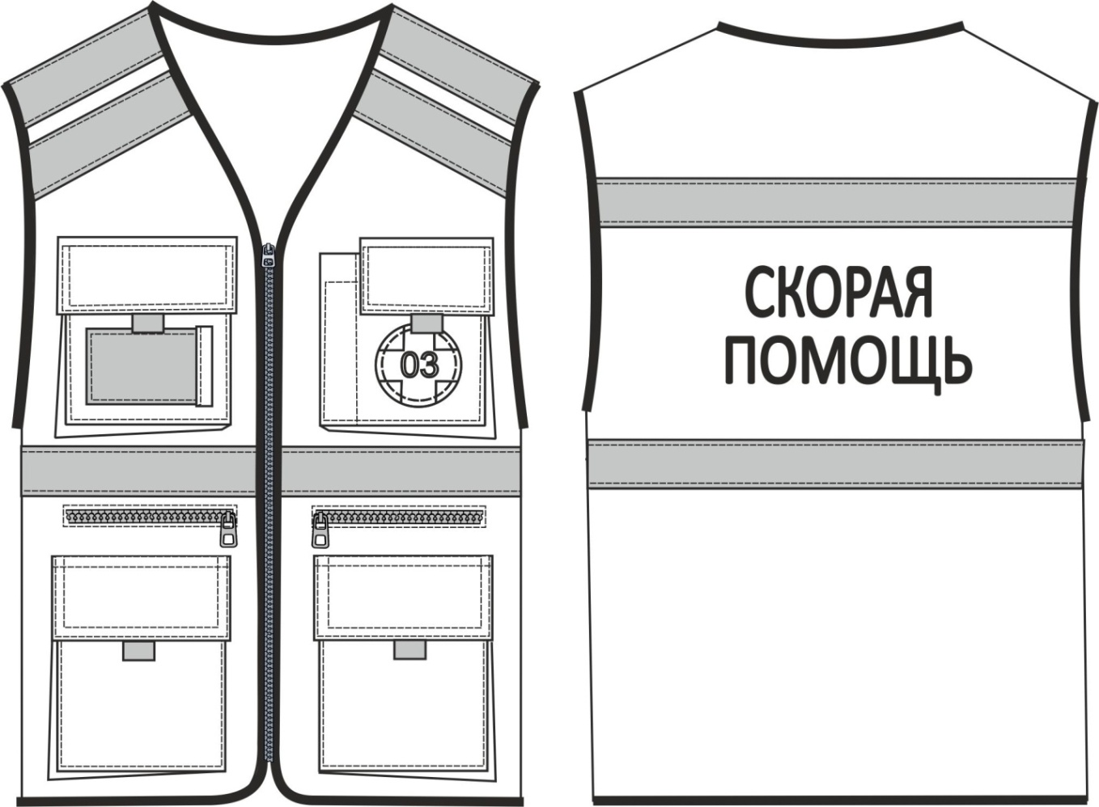

Жилет универсальный прямого силуэта из гладкоокрашенной смесовой ткани длиной чуть ниже уровня бедер.
Застежка центрально-бортовая на тесьму «молния».
Полочка с нагрудным накладным карманом-полупортфелем с клапаном на контактной тесьме и нижним накладным карманом-полупортфелем с клапаном на контактной ленте. Левый накладной карман с отделением для ручки и со светоотражающим логотипом «03». Правый накладной карман с настрочным окошечком под бейдж. В клапаны вставлены флажки из стропы контрастного цвета. Полочка имеет прорезной горизонтальный карман на молнии на уровне талии.
Спинка со светоотражающим логотипом «СКОРАЯ ПОМОЩЬ» в две строчки.
Горловина без воротника фигурной формы.
Светоотражающая полоса шириной 5,0 см расположена:
- на полочке: в районе плечевого шва в два ряда и на уровне талии;
- на спинке: на уровне лопаток и на уровне талии;

Отделочные строчки (армированными нитками в тон отделки:
- ш.ш. 0,1-0,2 см – настрачивание карманов, настрачивание СОП, входы в прорезные карманы;
- ш.ш. 0,5 см – швы настрачивания клапанов;
- двойные – клапаны.
Горловина, борт, проймы и низ окантованы косой бейкой контрастного цвета.
Жилет с притачной подкладкой на полочках.

Рекомендуемые размеры: 40-42/60-62 роста 158-164/182-188.

